Funzioni e simbolo f(x)
Significato della parola “funzione”.
Il significato della parola ‘funzione’ è cambiato nel corso dei secoli. Ecco due definizioni famose.
- «Se x rappresenta una quantità variabile, allora tutte le quantità che dipendono da x in un modo qualunque … sono chiamate funzioni di essa» (Eulero, 1755)
- «Due variabili reali si dicono funzioni una dell’altra, quando variano simultaneamente in modo che il valore dell’una determina il valore dell’altra» (Cauchy, 1857)
Ed ecco la definizione condivisa oggi dalla comunità scientifica
- «Si intende una funzione come una legge arbitraria che, ad ogni x appartenente ad un insieme D (detto dominio della funzione), fa corrispondere una sola y appartenente ad un insieme C (detto codominio della funzione)» (Kolmogorov, 1974).
Le funzioni dell’analisi matematica
L’analisi matematica studia particolari funzioni con le seguenti caratteristiche:
- dominio e codominio sono insiemi di numeri reali;
- la legge è espressa da una formula o da un grafico.
Funzioni di questo tipo prendono il nome di funzioni reali di variabile reale.
Molto spesso troverai funzioni descritte solo da una formula; in questo caso sono sottintese due informazioni:
- il dominio è l’insieme dei numeri reali per i quali la formula dà un risultato reale;
- il codominio è l’insieme dei numeri reali.
Esempi
$y=\frac{1}{x}$ Non posso dividere per 0, perciò il dominio sottinteso è l’insieme $R_{0}$ dei numeri reali escluso 0.
$y=\sqrt{x}$ La radice quadrata di x dà un risultato reale solo se x≥0, perciò il dominio sottinteso è l’insieme $R^{+}$ dei numeri reali positivi.
Ma puoi trovare anche funzioni descritte solo da un grafico; in questo caso ottieni dominio e codominio dal grafico.
Esempio
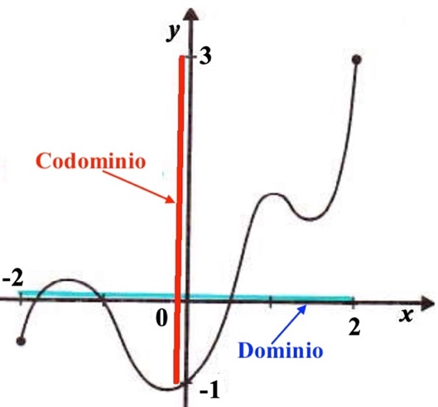
Il dominio è l’intervallo [–2, 2]
Il codominio è l’intervallo [–1, 3]

Il simbolo f(x)
Trovi il simbolo y = f(x) per descrivere procedimenti validi per tutte le funzioni reali di variabile reale. Il simbolo si legge ‘y uguale ad effe di x’ ed è stato introdotto per la prima volta nel 1734 dal matematico svizzero Leonardo Eulero.
I simboli x, y, f hanno abitualmente il seguente significato:
x indica un elemento del dominio e prende il nome di variabile indipendente;
y indica l’elemento del codominio corrispondente ad x e prende il nome di variabile dipendente;
f indica una qualunque formula per ottenere y a partire da x.
Una funzione può essere data anche solo con un grafico; in questo caso la formula f non è data, ma dal grafico si possono ricavare molte informazioni.
Esempio
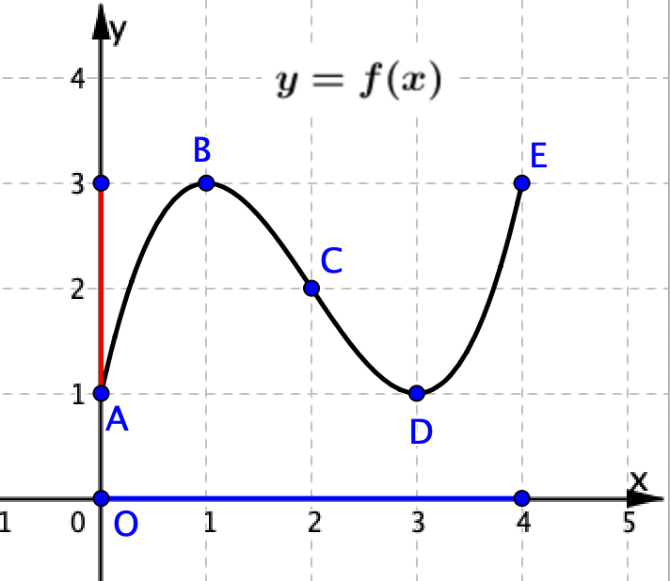
Ad esempio, dal grafico posso ricavare che:
- il dominio è l’intervallo [0, 4]
- il codominio è l’intervallo [1, 3]
- il punto A ha coordinate (0, 1), perciò
f(0) = 1
- il punto B ha coordinate (1, 3), perciò
f(1) = 3
ESERCIZI
- Basati sulla figura qui sopra per risolvere i seguenti quesiti:
  - Quanto vale f(2)? _____
  - Quanto vale f(3)? _____
  - Quanto vale f(4)? _____
- Basati sulla figura qui sopra per risolvere i seguenti quesiti:
  - Quanto vale f(2 + 1)? ______
  - Quanto vale f(2) + f(1)? _______
  - È vero che f(2 + 1) = f(2) + f(1)? ______
- Basati sulla figura qui sopra per risolvere i seguenti quesiti:
  - Quanto vale f(3 – 1)? ________
  - Quanto vale f(3) – f(1)?_______
  - È vero che f(3 – 1) = f(3) – f(1)?_____
- Basati sulla figura qui sopra per risolvere i seguenti quesiti:
  - Quanto vale f(4 – 3) + f(3)? ________
  - Quanto vale f(3 + 1) – f(1)?_________
  - Quanto vale f(4 – 2) + f(4 – 3)?_________

